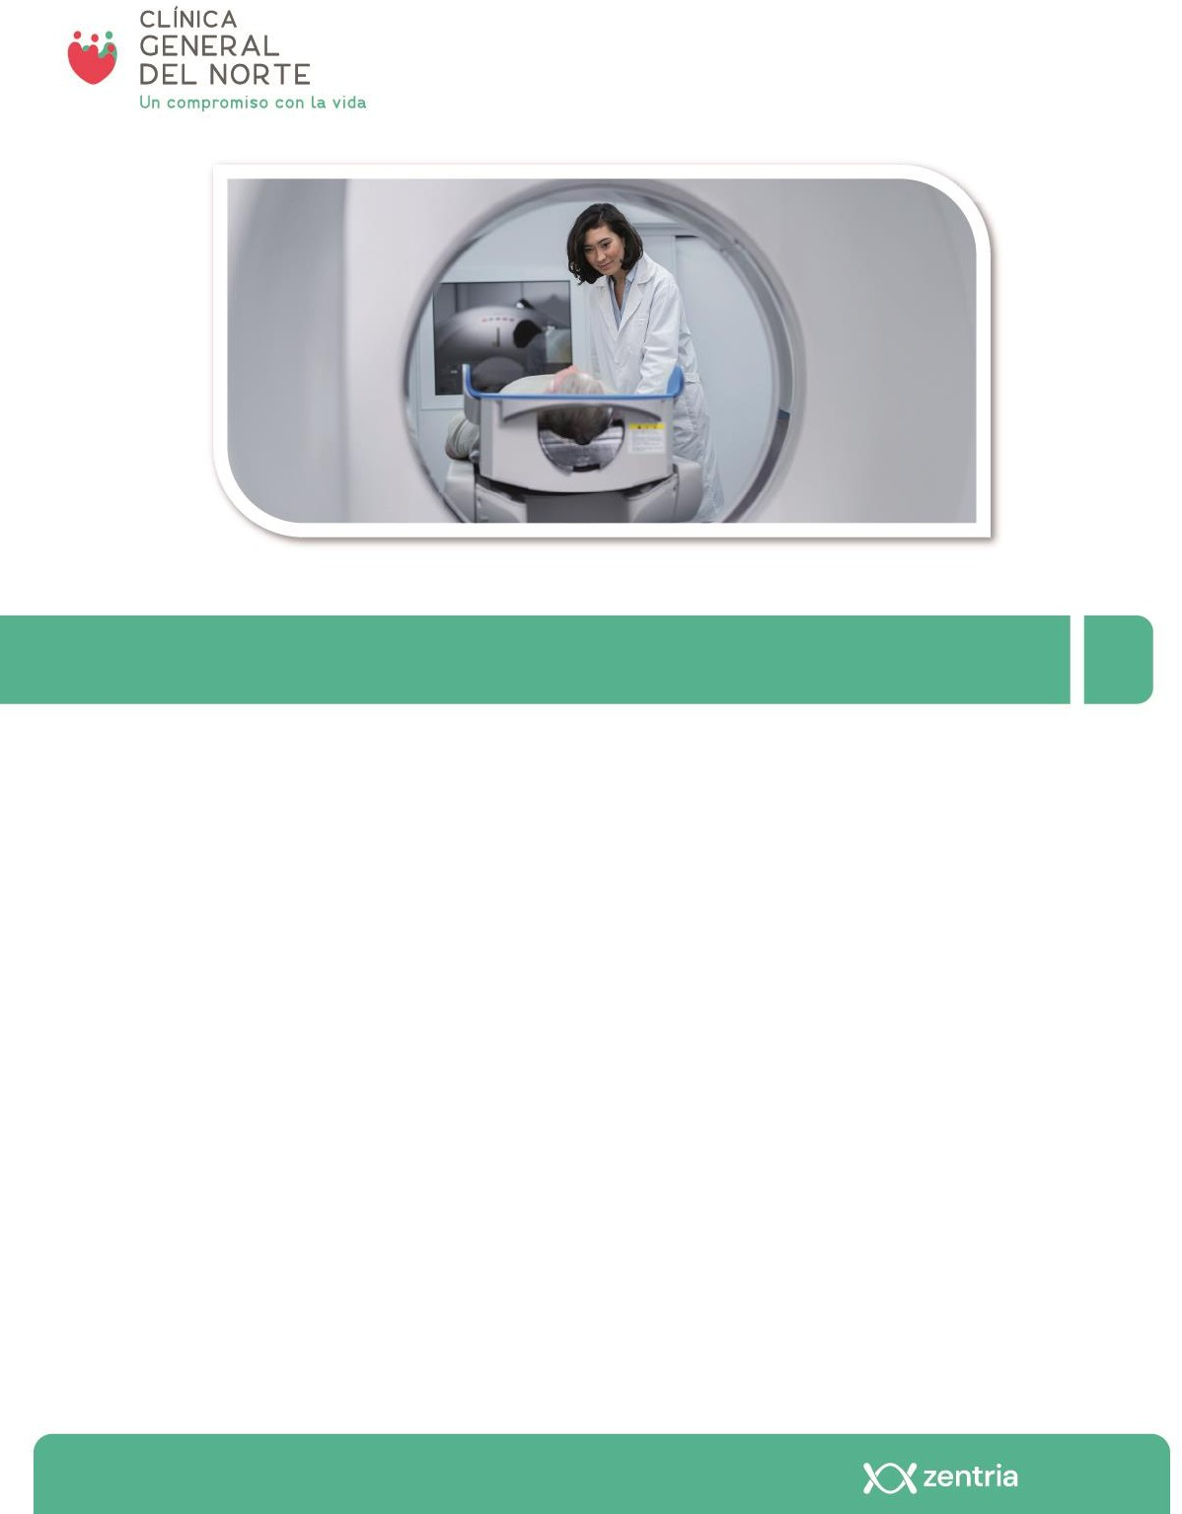

Renogramas

Recomendaciones generales para: Renograma Basal y Post Captopril, Renograma con Mertiatide, Renograma Diurético, Renograma Secuencial con Filtración Glomerular y Renograma Secuencial:

- Recuerda que solo se admite 1 acompañante para el caso de pacientes menores de edad o con situación de discapacidad.
- Llega 20 minutos antes de la cita para el proceso de facturación.
- Lleva los siguientes documentos:
  - Orden médica.
  - Autorización vigente a nombre de la Clínica General del Norte - Dirección: Carrera 48#70- 84 Puerta 9
  - 2 fotocopias del documento de identidad (Registro civil y/o tarjeta de identidad en caso de ser menor de edad).
  - Fotocopia de historia clínica
  - Resultados de estudios similares anteriores.
- Disponibilidad de tiempo.

Indicaciones particulares:

Para Renograma diurético tener en cuenta:
- Traer una ampolla de furosemida

Para Renograma Basal y Post Captopril tener en cuenta:
- Para el post captopril, debe suspender el medicamento anti-hipertensivo 5 días antes y traerlo el día del estudio

